Märjamaa.
Teetööde kirjeldus

Juuli 2024

Sisukord
Sisukord 2
1. Seletuskiri 3
1.1 Tööde eesmärk 3
1.2 Üldised 3
1.3 Ettevalmistustööd 5
1.4 Olemasoleva katte freesimine/väljakaeve 5
1.5 Mullatööd 5
1.6 Killustikaluse ehitus 6
1.7 Katend 6
1.7.1 Sadevesi 7
1.7.2 Äärekivid, voolurennid 8
1.7.3 Sillutiskivi 8
1.7.4 Haljastus 8
1.8 Teetööde aegne liikluskorraldus 8
1.7 Täiendavad nõuded 8
1.8.1 Teavitamine 8
1.8.2 Kululoend 8
Lisad 9

Seletuskiri

Tööde eesmärk
Parkla osalise rekonstrueerimise eesmärgiks on pealmise kattekihi uuendamine, tagades parklast sadevee ärajuhtimise haljasaladele. Parkla rekonstrueerimise käigus teostatakse olemasoleva katte lammutamine, remonditakse defektsed/äravajunud kohad, likvideeritakse kõrged äärekivid veeärajuhtimiseks haljasalale, uuendatakse teekatte kulumiskiht, andes kattele nõuetekohased kalded, uuendatakse panduse kiviparkett ja rajatakse uued rennid samadesse kohtadesse, ehitatakse imbalad haljaslalale, taastatakse vajadusel teekattemarkeering.
Teetööde kirjeldus on koostatud juunis 2024
Teetööde kirjelduses on toodud teostatavate tööde kirjeldused, tee konstruktsioonilahendused, objekti asendiskeem ja esitatud hinnangulised tööde mahud (kululoend).

Skeem 1. Märjamaa MR remontitava parkla asukohaskeem.

Üldised
Tehnilise kirjelduse koostamisel on aluseks võetud:
- Välivaatluse hinnang
- Teetööde tehniline kirjeldus, versioon 18.02.2019 kättesaadav Transpordiameti kodulehel: Riigiteede normdokumendid | Transpordiamet

Tööde mahtude ulatus, mõõtmise ja maksmise metoodika on sätestatud Teetööde tehnilised kirjeldused 18.02.2019 kinnitatud versioonis. Täiendavad nõuded on täpsustatud käesolevas teetööde kirjelduses.
Enne tööde algust peab töövõtja hankima kõikide tööde teostamiseks vajalikud load ja kooskõlastused ning täpsustama kaardirakenduse abil võimalike kitsenduste olemasolu. Töövõtja korraldab vajadusel objektil tehnovõrkude ehituse ja ümberehituse, ehitus- ning kasutuslubade taotluste koostamise ja esitamise. Kõikide lubade taotlemise ja ettevalmistamisega seotud kulud kannab Töövõtja.
Kinnisasja piiril tehtavatest töödest tuleb Töövõtjal koostöös Tellija esindajaga enne tööde alustamist vajadusel teavitada piirinaabreid. Tiheasustusalal vältida masinatega töötamist öisel ajal 23.00-07.00, nädalavahetustel ja riiklikel pühadel.
Töös kasutatavad materjalid ja tooted tuleb enne nende kasutamist esitada Tellijale ja omanikujärelevalve Insenerile kooskõlastamiseks. Tööde vastuvõtmisel koostatakse kõikide kaetud tööde ja tööetappide, sh liikluskorraldusvahendite ja kattekihtide vastuvõtmisaktid. Aktide juurde tuleb lisada tööde kvaliteeti tõestavad mõõtmisprotokollid ja teetööde dokumentidega nõutud laboratoorsed katseprotokollid.
Töövõtja peab lähtuma oma tegevuses headest ehitustavadest, järgima keskkonnaalaseid seadusi, standardeid, norme ja juhiseid ning ei tohi kahjustada sotsiaal- ja looduskeskkonda. Ehituse käigus tekkiv sobimatu pinnas tuleb töömaalt ära vedada ning ladustada selleks ettenähtud kohta (ladustamiskohtade leidmine on Töövõtja kohustus). Sobimatu pinnase ladustamine väljaspoole selleks ettenähtud kohta, tuleb eelnevalt kooskõlastada Keskkonnaametiga.
Tööde teostamisel kasutada tehniliselt korras olevaid masinaid, et vähendada liigse müra ja vibratsiooni tekkimist. Töömaal määrata kindel ala kemikaalide käitlemiseks, sh. tankimiseks. Ehitusaegsed ajutised laod, tankimisalad ning tee-ehitusmasinate parkimiskohad ei tohi olla rajatud kaitsmata põhjaveega aladele ning lähemala, kui 50 m kaevudest ja 100 m looduslikest veekogudest. Nende käitamine peab olema korraldatud selliselt, et oleks välistatud saasteainete sattumine pinna- ja põhjavette.
Tööde tegemisel peab Töövõtja juhinduma Eestis kehtivatest teehoiuga seotud seaduste, standardite, normdokumentide ja juhendite terviktekstidest, mis on kättesaadavad.
- Elektrooniline Riigi Teataja - https://www.riigiteataja.ee/
- Maanteeameti veebilehe rubriik „Juhendid“ - https://www.mnt.ee/et/ametist/juhendid
- Eesti Standardikeskus - http://www.evs.ee/
Kui käesolevas teetööde kirjelduses on esitatud normdokumentidest rangemad nõuded, siis kehtivad kirjeldustes esitatud nõuded. Kui normdokumentides on rangemad nõuded, on aluseks normdokumendid.
Kõik katte ehitusobjektide tööd ja töömaa piiride asukohad täpsustada enne tööde algust koos omanikujärelevalve ja Tellija esindajaga.
Töövõtja on kohustatud enne pakkumise tegemist teostama objekti visuaalse ülevaatuse.

Ettevalmistustööd
Lammutamise või demonteerimise käigus tekkinud materjalid, mis osutuvad mittevajalikuks või mida ei saa kasutada ehitustööde teostamise juures ning mis ei sisaldu käesolevas kirjelduses, jäävad üldjuhul töövõtjale utiliseerimiseks. Töövõtja omandisse ei lähe üldjuhul liikluskorraldusvahendid (s.h liiklusmärgid ja postid). Korrasolevad ja edaspidi taaskasutatavad liikluskorraldusvahendid antakse kokkuleppel Töövõtja ja tee valdaja vahel üle tee valdajale.
Töövõtjale ei kuulu ka lammutatavad või demonteeritavad eraomanikele kuuluvad konstruktsioonid ja teepäraldised (liiklusmärgid, reklaamid jne.), v.a kui seda on kirjalikult kinnitanud omanik. Mittevajalikud ja mittekasutatavad konstruktsioonid ja teepäraldised eemaldab objektilt ning käitleb nõuete kohaselt Töövõtja.

Olemasoleva katte freesimine/väljakaeve
Parkla olemasolev kate freesitakse h_{kesk}=7cm paksuselt. Freesitud kate jääb Töövõtjale utiliseerida.

Mullatööd
Mullatöid tuleb teostada kaupluse põhjapoolses osas, kus on tuvasatud lokaalne vajum (vt. pilt 1, skeem 2) kuivades oludes, kaevikud ja kaevekohad hoida veevabad. Juhul, kui peaks tekkima vajadus kaevetöödele, tuleb ehituseks sobilik ja sobimatu pinnas kaevata eraldi. Ehituseks sobimatu pinnas ja ka sobiv pinnas tuleb ära vedada, ladustamiskohtade leidmine on töövõtja kohustus.
Muldkehas kasutatava materjali peab olema tagatud min filtr. 0,2 m/ööp. Olemasoleva pinna ja juurdeveetava materjali araldamiseks kasutada 2. profiili eraldavat geotekstiili. Dreenkihi minimaalne filtratsioon Kf>0,5 m/ööp.
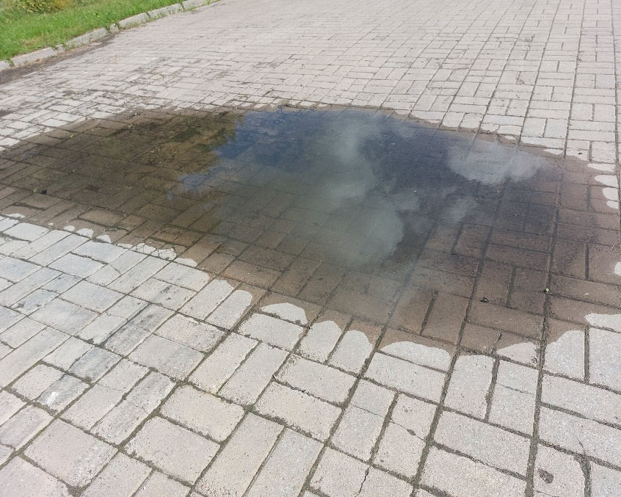

Foto 1. Lokaalne vajum

Skeem 2. Vajunud pinnase asukoht
Dreenkiht ehitada vastavalt Teetööde tehnilistele kirjeldustele. Dreenkihi ehitustöödel kasutatavate materjalide filtratsioonimoodulite määramine on kirjeldatud standardis EVS 901-20. Mullete s.h dreenikihi ehitamisel tuleb lähtuda järgmistest juhendmaterjalidest „Muldkeha pinnaste tihendamise ja tiheduse kontrolli juhised“, „Muldkeha ja dreenkihi projekteerimise, ehitamise ja remondi juhis“ ning „Tee ehitamise kvaliteedi nõuded“ määrusele.
Muldkeha ehitamine, täitepinnase laotamine ja tihendamine tuleb teostada kihtide kaupa vastavalt "Muldkeha pinnaste tihendamise ja tiheduse kontrolli juhisele", mis on kinnitatud Transpordiameti peadirektori 29.12.2006 käskkirjaga nr 264 2006-41.

Killustikaluse ehitus
Äravajunud kohas olemasoleva pinnase ja dreenkihi peale paigaldatakse ridakillustikust fr 4/32+4/63 h=30cm aluse kiht vastavalt Killustikust katendikihtide ehitamise juhisele (TRAM 2022 – TRAM peadirektori 26.01.2022 käskkiri nr 1.1-7/22/43);

Katend
Parkla katendikonstruktsioonide ehitamisel tuleb tagada tasased üleminekud ol.ol. katenditele ning väljaehitatava teekonstruktsiooni ettenähtud kihid ja nende paksus.
Lokaalses kohas:
- Tihe asfaltbetoon AC 12 surf 70/100 (100% tardkivi) h=6 cm
- Killustikalus fr 4/32+4/63 h=30 cm
- Täitepinnas, Tm115, Kf > 0,5 m/ööp min 30 cm
- Täitepinnas, Tm65, Kf > 0,2 m/ööp
- Geokangas, 2 profiil
- Olev tihendatud aluspinnas

Parkla:
- Tihe asfaltbetoon AC 12 surf 70/100 (100% tardkivi) h=6 cm
- Olemasolev profileeritud killustikualus
- Olev konstruktsioon

Pandus:
- Betoonkivi (punane) h=6 cm
- Paigaldusliiv h=3 cm
- Olemasolev killustikualus (profileeritud)

Asfaltsegude täitematerjalide nõuded ja asfaldist katendikihid rajada vastavalt "Asfaldist katendikihtide ehitamise juhisele“, TA 2021 (AKEJ) ning EVS 901-1 „Tee-ehitus, Osa 1, Asfaltsegude ja pindamiskihtide täitematerjalid“, EVS 901-2 „Tee-ehitus, Osa 2, Bituumensideained“, EVS 901-3 „Tee-ehitus, Osa 3, Asfaltsegud“.
- AC 12 surf (täisgraniit segu), EVS 901-3 tabel 7, parkimisplatsid ja -alad, erisusega et segu peab sisaldama 100% tardkivi killustikku.

Peale uue asfaltkate paigaldamist näha ette vajadusel teekattemarkeeringu taastamist. Markeering tuleb teostada värviga.

Sadevesi
Kinnitul ja kinnistu läheduses puudub sademevee kanalisatsioon. Sadevee ärajuhtimiseks rajada haljasalale killustukust imbalad. Kõik imbalad tuleb mahutada kinnistu piiridesse. Olemasoleva olukorra kohaselt vete ärajuhtimiseks ette jäävad äärekivid tuleb vajadusel likvideerida ja pinnas madalamaks planeerida koos imbaladega. Kõrval asuvatele kinnistutele sademevee juhtimine on keelatud. Imbalade rajamine peab sisaldama järgmist: väljakaeve, geotekstiili ja killustiku paigaldust.

Skeem 3. Võimalikud kohad imbala rajamiseks

Äärekivid, voolurennid
Paigaldatakse ka uued äärekivid, mille vajaduse selgitab enne ehitustööde algust töövõtja koos järelevalve inseneriga. Kasutada tuleb Eesti standardi EVS-EN 1340 kohaseid äärekive ja voolurenne. Uued äärekivid paigaldada kogu pikkuses muldniiskele betoonile margiga C16/20. Äärekivid toestada mõlemalt poolt kivi betooniga.
Sõidutee betoonäärekivid 800(1000)x290x150 hall peavad olema valmistatud tardkivimi baasil.

Sillutiskivi
Sillutiskivina tuleb kasutada Eesti standardi EVS-EN 1338 „Betoonist sillutuskivid. Nõuded ja katsemeetodid“ kohaseid tooteid. Kooskõlastades tellijaga võib sillutise ehitamisel kasutada ka muid selleks ette nähtud sillutiskive. Täpne värvi ja kuju valik teostatakse ehitustööde käigus koostöös tellijaga.

Haljastus
Haljasalad taastatakse murukattega. Haljasalad, mis on ehitustegevusest puudutatud, tuleb samuti taastada murukattega. Haljastatavad alad ja mulde nõlvad katta 10 cm kasvupinnasega ja murukülviga 20 g/m2. Kasvumuld ei tohi sisaldada suuri kive, killustiku ega taimedele kahjulikke jäätmeid. Kasvumulla kiht tuleb tihendada selliselt, et ei tekiks vajumisi ja lohkusid. Ei tohi kasutada külmunud pinnast. Olemasoleva ja taastatava haljasala piir ühtlustada ja tasandada niidukõlblikuks.

Teetööde aegne liikluskorraldus
Ehitajal on kohustus koostada ehitusaegne liikluskorralduse projekt koostöös kaupluse omanikuga

1.7 Täiendavad nõuded

Teavitamine
Tellija, Töövõtja ja Insener teatavad omal algatusel viivitamatult avastatud vigadest, puudustest ja riskiteguritest teehoiutöö kirjelduses ning abinõudest, millega saab tööd edendada ja paremate tulemuste saavutamist soodustada. Töövõtja peab teavitama Tellijat ja Inseneri kõigist teehoiutöö kirjelduses leitud ebaselgustest ning võimalikest vasturääkivustest enne kui ta võtab vastu konkreetse teostamise otsuse.

Kululoend
Töövõtja peab arvestama, et Kululoendis toodud tööde mahud on hinnangulised ja võivad muutuda. Tööde lõplikud mahud selguvad ehitustööde käigus.

Lisad
- Töömahuloend
- Fotod olemasolevas olukorras

